《算法设计与分析》实验报告

实验一 递归与分治策略
报告书
姓名 | 郑增灿 | 指导教师 | 李纲
学号 | 216000909 | 日 期 | 2023/3/14
班级 | 21级阳明创新班
实验内容
[要求先在OJ上提交通过]
1、[OJ]递推/递归与分治策略1
2、[OJ]递推/递归与分治策略2
3、[OJ]递推/递归与分治策略-堂练
实验目的
1）掌握递归与分治策略的运用
2）学习掌握本类算法的设计与实现，在OJ上提交算法代码并测试通过，完成实验报告书写。
【如有查重雷同，请在此说明】
代码独立完成，无雷同。
【如有OJ未完成，请在此说明，并在本实验文档中补全】
自行完善：
OJ实验1作业正常时间完成。
OJ实验2作业正常时间完成。
OJ实验3堂练全部完成。
实验过程和步骤
【第一部分】
【1、王老师爬楼梯（1-1000）】
【2、程序代码及注释】
/*
王奶奶走台阶，以此可以走一节、两节、或者三阶楼梯
首先自顶向下分析，如果去掉高精度,就是f[n]=f[n-1]+f[n-2]+f[n-3],
其意义为 走n个台阶时的步骤种类 = 最后走1个台阶 + 最后走2个台阶 + 最后走3个台阶
接着我们再自底向上分析，得到走一阶，两阶，三阶的走法分别为1次、2次、4次
*/

#include<iostream>
using namespace std;
int main(){
int n; //n为总的台阶数
int p,q;
int s = 0; //用于判断是否为最高位的五位数
int a[1000][100]= {0}; //定义一个二维数组来解决大数问题
a[0][99] = 1;
a[1][99] = 2;
a[2][99] = 4;
int m; //每一小块二维数组的暂定值
cin>>n;
for(p = 3; p < n; p++){
m = a[p-3][99] + a[p-2][99] + a[p-1][99]; //计算最低五位数
a[p][99] = m % 100000;
for (q = 98; q >= 0; q--){ //从倒数第二个数往前进行计算
m = a[p - 3][q] + a[p - 2][q] + a[p - 1][q] + m / 100000; //计算第q位的五位数字（第q位的计算结果加上第五位的进位）
a[p][q] = m % 100000; //计算结果取余第五位存放在数组中
}

}

for (int j = 0; j < 100; j++) //循环输出
{
if (a[n - 1][j] != 0 && s == 0) //第一个输出的不为0的数，不按照五位输出
{
cout << a[n - 1][j];
s = 1; //判断符置为一
}
else if (a[n - 1][j] != 0 && s == 1) //其他按照五位固定输出
{
printf("%05d", a[n - 1][j]); //左补零五位输出
}
}
cout << endl;
return 0;
}

【3、遇到的问题及解决方法】
Time Limit Exceed,使用递归方法进行计算，中间产生多次计算问题，事件复杂度过高。
Run Time Error，直接使用unsigned long long无法解决高精度问题.
【4、算法分析与知识点】
本实验使用了动态规划来解决问题，首先我们将原问题分解成若干子问题，得到计算公式，接着再初始化边界条件，得到台阶数分别为1、2、3时的不同方法，最后使用递推计算得到结果。
【5、AC截图及运行测试截图】
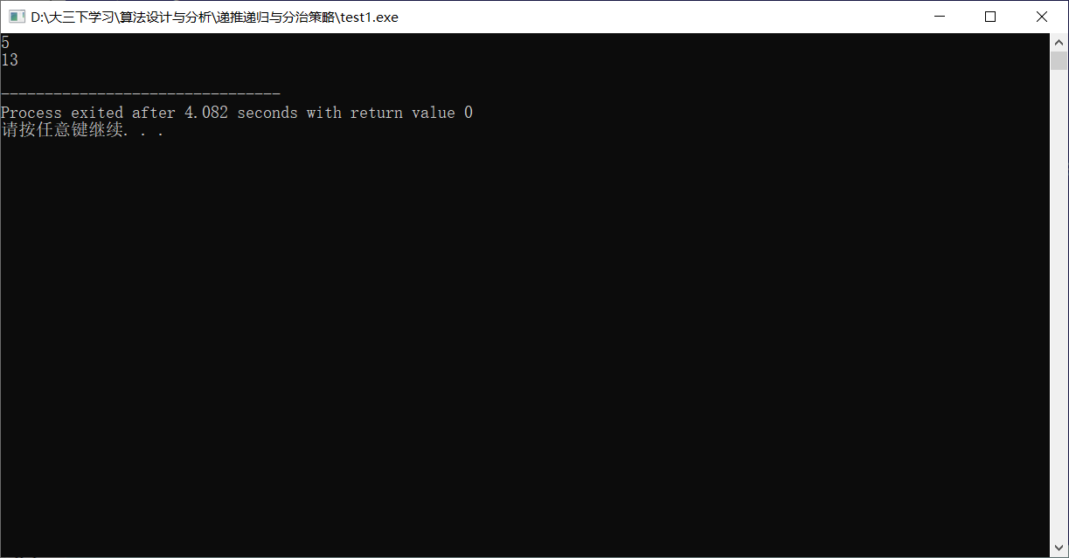

【1、铺砖（1-1001）】
【2、程序代码及注释】
/*
这题与上一题一样是一个动态规划的大数问题，我们只要将其正确地分割为若干子问题即可
f[n] = *f[n-1] + 2*f[n-2]

如果考虑最后一列由1*2方块来竖着放，这样就是f[n-1],
接着我们考虑最后2*2的地方，有三种方式：一个2*2,二个1*2竖着,二个1*2横着,
但是两个1*2竖着放置与第一部分的放置方法重复，所以我们得到第二个子问题为2*f[n-2]。

*/

#include<iostream>
using namespace std;
//用于计算的函数
void Pave(int n){
int p,q;
int s = 0; //用于检测是否为第一个数
int a[1000][100]= {0}; //使用数组来解决大数问题
//起始状态
a[0][99] = 1;
a[1][99] = 3;
a[2][99] = 5;
int m;
for(p = 3; p < n; p++){
m = 2*a[p-2][99] + a[p-1][99];
a[p][99] = m % 100000;
for (q = 98; q >= 0; q--){
m = 2*a[p - 2][q] + a[p - 1][q] + m / 100000; //计算第q位的五位数字（第q位的计算结果加上第五位的进位）
a[p][q] = m % 100000; //计算结果取余第五位存放在数组中
}

}

for (int j = 0; j < 100; j++) //循环输出
{
if (a[n - 1][j] != 0 && s == 0) //第一个输出的不为0的数，不按照五位输出
{
cout << a[n - 1][j];
s = 1;
}
else if (a[n - 1][j] != 0 && s == 1) //其他按照五位固定输出
{
printf("%05d", a[n - 1][j]);
}
}
cout << endl;
}
int main(){
int n;
cin>>n;
Pave(n);
return 0;
}
【3、遇到的问题及解决方法】
Compile Error，'long' followed by 'long' is illegal,想直接使用C++中自带的数据类型解决，但还是不够用，所以采用数组。
【4、算法分析与知识点】
本实验使用了动态规划来解决问题，首先我们将原问题分解成若干子问题，得到计算公式f[n]=f[n-1]+2*f[n-2]，接着再初始化边界条件，得到铺砖列数分别为1、2、3时的不同方法为1，3，5，最后使用递推计算得到结果。
【5、AC截图及运行测试截图】
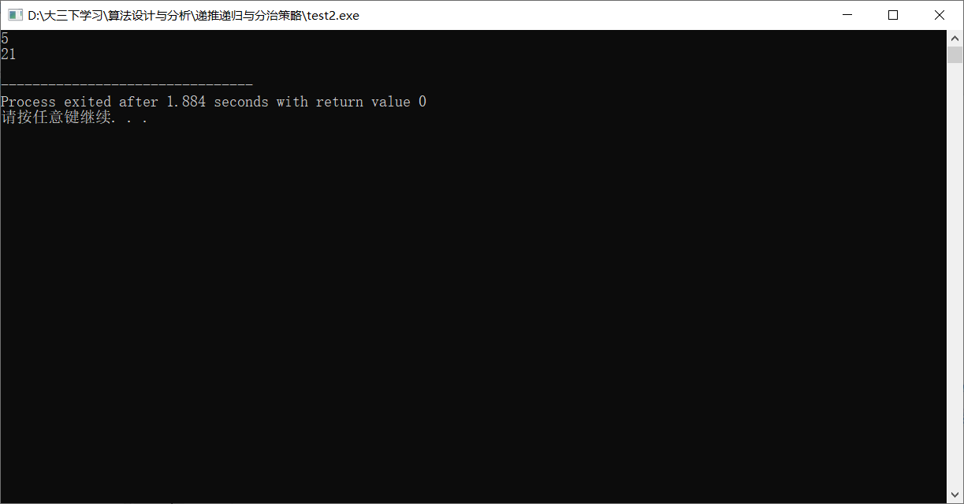

【1、整数分割(1)（1-1002）】
【2、程序代码及注释】
/*
将一个正整数N拆成若干个正整数的和。看谁拆的多谁就赢。为了赢得比赛，CX就向你求助一个整数的所有拆分方法。
输入N（ 1 <= N <= 50 ）。
对于N的拆分方法，请以字典序排列（数字越大越排前面）。每一种拆分之间以一个空格分开。
采用dfs深度优先算法
*/

#include<iostream>
using namespace std;

int n; //输入的数字
int nums[50] = {0}; //用来各个数字
int size; //表示

//深度优先算法，cur为当前需要分解的数，sum为已经分解的数，last为上一个加数
void dfs(int cur,int sum, int last){
// 找到了一个解决方案
if(cur == 0 & sum == n){
for(int i = 0; i < size-1; i++){
cout<<nums[i]<<" ";
}
cout<<nums[size-1]<<endl;
}
else{
//从大到小枚举所有的加数
for(int i = cur ; i >= 1; i--){
//判断新的加数比上一个加数要小，并且综合小于n
if(i <= last & i + sum <= n){
nums[size] = i;
size++;
dfs(cur-i,sum+i,i); // 递归继续分解剩余部分
size--; //进行回溯，撤销当前部分
}
}
}
}

int main(){
while(cin>>n){
size = 0;
dfs(n,0,n);
}
return 0;
}
【3、遇到的问题及解决方法】
Wrong answer，OJ中要求实现多次输入，可采用While(cin>>n)来实现多次输入.
Presentation Error,每一个方案的最后一个换行不能添加空格。
【4、算法分析与知识点】
本实验使用了深度优先搜索算法（DFS），实现了将一个正整数N拆分成若干个正整数的和，并按照字典序排列从大到小输出所有的拆分方法。在DFS算法中，定义了一个递归函数dfs，其中cur表示当前需要分解的数，sum表示已经分解的数的和，last表示上一个加数。在递归实现中，首先对当前节点进行处理，然后递归地访问它的相邻节点，直到遇到终止条件才返回。
【5、AC截图及运行测试截图】
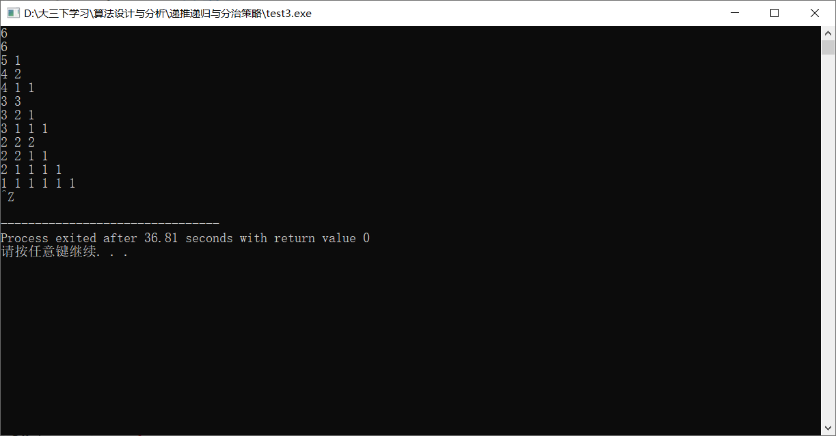
【1、第k小的数（2-1000）】
【2、程序代码及注释】
/*输入n个数，求其中第k小的数。（要求采用分治法完成，不建议采用完整的排序）
第一行包含两个整数n和k；n<1000，1<=K<=n
第二行包含n个整数。
可以使用快速排序算法
*/

#include<iostream>
using namespace std;

//用于将两个数的值进行交换
void swap(int &a,int &b){
int temp;
temp = a;
a = b;
b = temp;
}

//快速排序算法
void QuickSort(int array[], int low, int high) {
int i = low;
int j = high;
if(i >= j) {
return;
}

int temp = array[low];
while(i != j) {
while(array[j] >= temp && i < j) {
j--;
}
while(array[i] <= temp && i < j) {
i++;
}
if(i < j) {
swap(array[i], array[j]);
}
}

//将基准temp放于自己的位置，（第i个位置）
swap(array[low], array[i]);
QuickSort(array, low, i - 1);
QuickSort(array, i + 1, high);
}

int main(){
int n,k,a[1000];
cin>>n>>k;
for(int i=0;i<n;i++){
cin>>a[i];
}
QuickSort(a,0,n-1);
cout<<a[k-1]<<endl; //快排后输出对应位置的数
return 0;
}
【3、遇到的问题及解决方法】
本题我使用的算法将这个数组进行排序，但是其实我们只要找到第k个小的数就行了，查找相关资料：
int partition(int a[], int left, int right)
{//将数组a的第left到right个元素进行划分
int x = a[left];
while (left < right)
{//采用快排策略
while (left < right && a[right] >= x)
right--;
a[left] = a[right];

while (left < right && a[left] <= x)
left++;
a[right] = a[left];
}
a[left] = x;
return left;
}
int MinSelect(int a[],int p,int r,int k){
if(p==r) return a[p];
int i=partition(a,p,r); //返回快排中间值的索引
int j=i-p+1; //计算左边长度
if(k<=j)//往左边找
return MinSelect(a,p,i,k);
return MinSelect(a,i+1,r,k-j); //否则则往右边找
}

【4、算法分析与知识点】
本实验使用了快速排序算法，用到了分治的思想。首先选择一个基准元素，然后将小于等于基准元素的值放在基准元素的左边，将大于基准元素的值放在基准元素的右边。这样就将原始数组分割成了两个部分。接下来，对这两个部分分别进行递归调用快速排序算法，即将它们分别作为新的子问题进行处理。
【5、AC截图及运行测试截图】
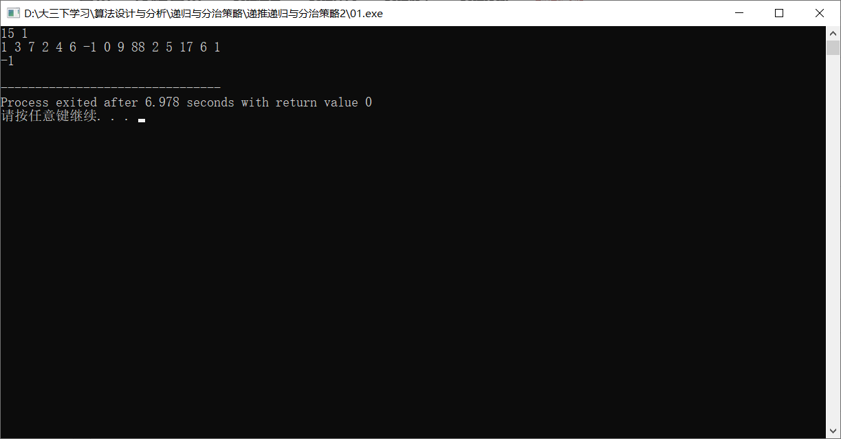

【1、棋盘覆盖（2-1001）】【要求一题一题完整分析】
【2、程序代码及注释】
/*
输入一个整数k，k<=5；
输入特殊格子的坐标x，y

输出一个由数值表示的二维矩阵。填充规则如下：

（1）用数值填充方格；

（2）特殊方格数值为0；

（3）从中心点开始；然后左上、右上、左下、右下的计数顺序填数；同一块用相同数值表示；

（4）每个数值占4个位置空间；右对齐，左补空格。
*/

#include<iostream>
#include<cmath>
using namespace std;

int k=0;
int m=0;
int x,y;
int cnt = 0;
int chess[33][33] = {0};
//其中x,y表示特殊格子的坐标，Sx,Sy表示正方形左上角的坐标（横纵坐标），length表示正方形的边长
void Cover(int x,int y,int Sx,int Sy,int length){
if(length == 1)
return;
cnt++; //代表骨牌索引值
int index = cnt;
int l = length/2; //表示分割成四小块的正方形的长度
if(x<Sx+l && y<Sy+l) //在左上角则不放入骨牌
Cover(x,y,Sx,Sy,l);
else{ //否则在右下方放入一小块
chess[Sx+l-1][Sy+l-1] = index;
Cover(Sx+l-1,Sy+l-1,Sx,Sy,l);
}
if(x<Sx+l && y>=Sy+l) //在左下角则不放入骨牌
Cover(x,y,Sx,Sy+l,l);
else{ //否则在右上方放入骨牌
chess[Sx+l-1][Sy+l] = index;
Cover(Sx+l-1,Sy+l,Sx,Sy+l,l);
}
if(x>=Sx+l && y<Sy+l) //在右上角则不放入骨牌
Cover(x,y,Sx+l,Sy,l);
else{ //否则在左下方放入骨牌
chess[Sx+l][Sy+l-1] = index;
Cover(Sx+l,Sy+l-1,Sx+l,Sy,l);
}
if(x>=Sx+l && y>=Sy+l) //在右下角则不放入骨牌
Cover(x,y,Sx+l,Sy+l,l);
else{ //否则在左上方放入骨牌
chess[Sx+l][Sy+l] = index;
Cover(Sx+l,Sy+l,Sx+l,Sy+l,l);
}
}

int main(){
cin>>k;
cin>>x>>y;
m=pow(2,k);
Cover(x,y,0,0,m);
for(int i = 0;i < m; i++){
for(int j=0; j<m ; j++){
printf("%4d",chess[i][j]);
}
cout<<endl;
}
return 0;
}
【3、遇到的问题及解决方法】
Wrong answer，在判断特殊点的位置时要小心和注意，在各个小块中放置骨牌时也需要注意坐标，否则会出错。
【4、算法分析与知识点】
这个算法的思想是通过分治的方式将二维矩阵分割成多个小正方形区域，并根据特殊格子所在的区域放入对应的骨牌。通过递归地处理子问题，最终完成整个矩阵的填充。
1.在 Cover 函数中，首先判断边长 length 是否为1，如果是，则直接返回。
2.然后，增加一个计数器 cnt，表示骨牌的索引值。
3.接下来，通过对特殊格子的坐标与正方形左上角的坐标进行比较，判断特殊格子所在的位置。根据不同的位置，将骨牌放入相应的区域。
- 如果特殊格子在左上角的区域，不放入骨牌，继续递归处理左上角的子区域。
- 如果特殊格子在右下角的区域，放入一小块骨牌，并递归处理右下角的子区域。
- 如果特殊格子在左下角的区域，放入一小块骨牌，并递归处理左下角的子区域。
- 如果特殊格子在右上角的区域，放入一小块骨牌，并递归处理右上角的子区域。
4.通过递归调用 Cover 函数，不断分割正方形，并在合适的位置放入骨牌，直到边长为1时停止递归。
【5、AC截图及运行测试截图】
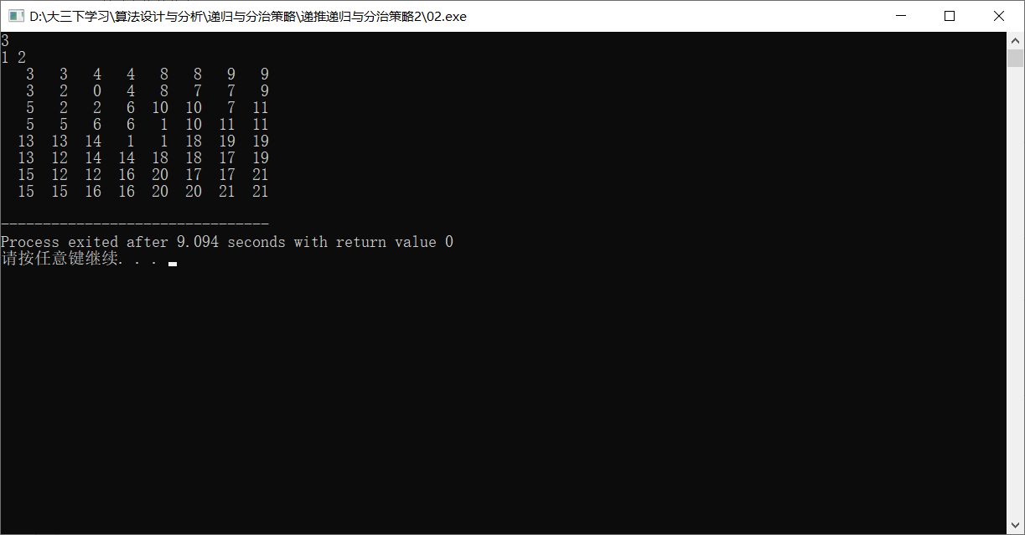

【1、求逆序对（2-1002）】
【2、程序代码及注释】
/*给定一个序列a1,a2,…,an，如果存在i<j并且ai>aj，那么我们称之为逆序对，求逆序对的数目。
要求用分治法求解。
*/

#include<iostream>
using namespace std;
static int cnt = 0;
int a[10000] = {0};
static void merge(int array[],int p,int q,int r) //分治法中合并两块，p,q,r分别为起始、中间、结束索引
{
int k = 0;
int begin1,end1,begin2,end2; //分别代表左右两块的起始/终止索引
int* temp = new int[r-p+1]; //创建临时数组temp
begin1 = p; end1 = q;
begin2 = q+1; end2 = r;
while((begin1 <= end1)&&(begin2 <= end2)){ //判断两边都未排序完成
if(array[begin1]<=array[begin2]){
temp[k] = array[begin1];
begin1++;
}
else{ //左边的序列要大于右边，存在逆序对，且因为两块是排列完的序列，所以左边接下来的数列都要大。
temp[k] = array[begin2];
begin2++;
cnt += end1 - begin1 + 1;
}
k++;
}
//将剩余的数加入临时数组temp
while(begin1<=end1){
temp[k++] = array[begin1++];
}
while(begin2<=end2){
temp[k++] = array[begin2++];
}
//将临时数组存入数组中。
for(int i=0;i<(r-p+1);i++){
array[p+i] = temp[i];
}
delete[] (temp);
}

//分治排序
void MergeSort(int array[],int p,int r){
if(p<r){
int Mid = (p+r)/2;
MergeSort(array,p,Mid);
MergeSort(array,Mid+1,r);
merge(array,p,Mid,r);
}
}

int main(){
int n;
cin>>n;
for(int i=0;i<n;i++)
cin>>a[i];
MergeSort(a,0,n-1);
cout<<cnt<<endl;
return 0;
}【3、遇到的问题及解决方法】
Wrong Answer，首先逆序对要前者大于后者才行，所以if(array[begin1]<=array[begin2])在判断时要使用小于等于号。其次，在发现逆序对后，由于左右两侧都是已经排列好的从小到大的数组，所以说明左边剩余的数与右边该数均为逆序对，故cnt加的数为左边数组剩余长度cnt += end1 - begin1 + 1。
【4、算法分析与知识点】
分治算法的思想是通过分治的方式将原始序列不断划分为更小的子序列，然后对子序列进行排序，并在合并的过程中计算逆序对的数目。通过递归地处理子问题，最终得到整个序列的逆序对数目。
【5、AC截图及运行测试截图】
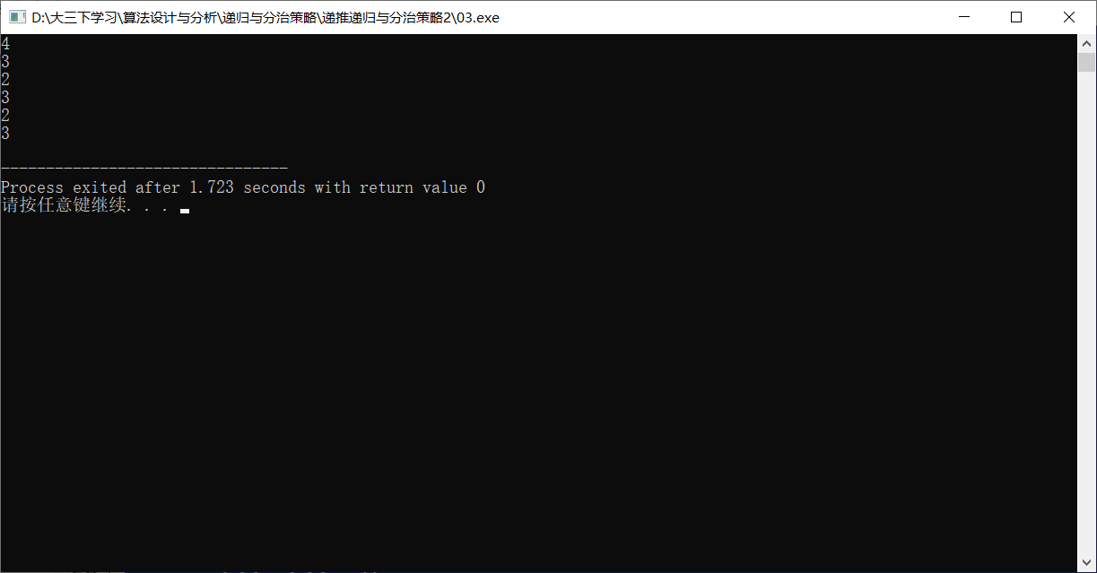

【1、装错信封（3-1000）】
【2、程序代码及注释】
/*
粗心的助手却把请柬全装错了信封。请问：助手会有多少种装错的可能呢？
首先自底向上，若是一个信封则情况为零，若是两个信封则只有一种情况；
接着在自顶向下，假设现在A信错装进了B信封，有以下两种情况：
1.B信正好装进了A信封，则剩余数目为f(n-2);
2.B信未装进A信封，则B信与A信封为一组，二者不能装在一起，则剩余数目为f(n-1);
又因为A信可任意错装进剩余信封，
故f(n)=(n-1)*(f(n-1)+f(n-2))
*/
#include<iostream>
using namespace std;
int Count(int n){
if(n == 1) //递归初始值
return 0;
if(n == 2)
return 1;
else
return (n-1)*(Count(n-1) + Count(n-2)); //递归
}

int main(){
int n;
while(cin>>n){
cout<<Count(n)<<endl;
}
return 0;
}}
【3、遇到的问题及解决方法】
解决递归问题的关键：首先自底向上分析初始值，接着再自顶向下将一个大问题分解成小问题。
【4、算法分析与知识点】
1.函数Count()中，首先检查基本情况，即当n为1或2时，直接返回相应的结果。对于n大于2的情况，它根据问题描述中的逻辑，将问题分解为两种情况：
- 若B信正好装进A信封，则剩余的信封数目为f(n-2)。
- 若B信未装进A信封，则B信和A信封为一组，二者不能装在一起，剩余的信封数目为f(n-1)。
然后，使用递归调用将这两种情况的可能性相加，并乘以(n-1)，代表A信可以任意错装进剩余的信封中。最后，得到总的装错可能性。
【5、AC截图及运行测试截图】
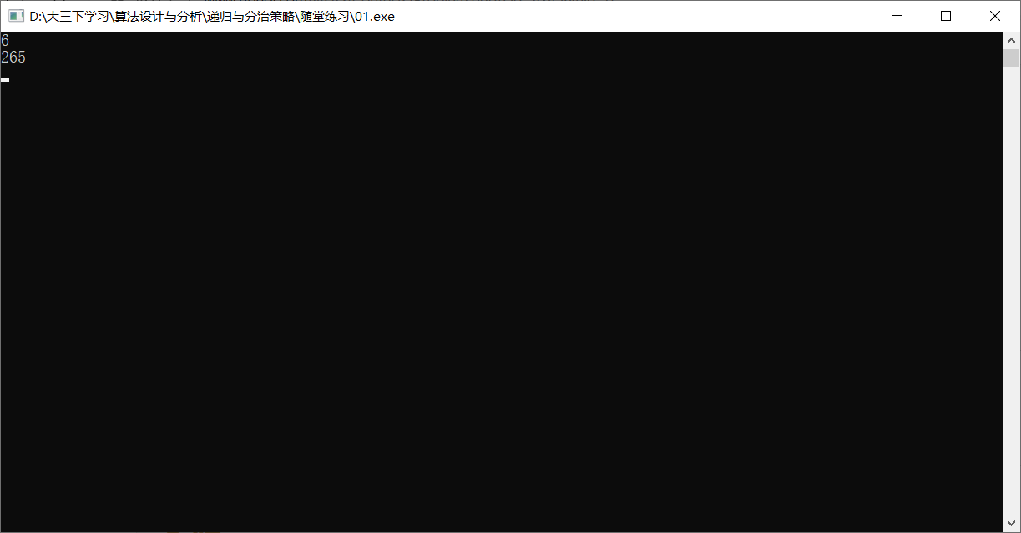

【1、双色Hanoi塔（3-1001）】
【2、程序代码及注释】
/*
设A、B、C是3 个塔座。开始时，在塔座A 上有一叠共n 个圆盘，这些圆盘自下而上，由大到小地叠在一起。各圆盘从小到大编号为1，2，……，n，奇数号圆盘着蓝色，偶数号圆盘着红色，如图所示。现要求将塔座A 上的这一叠圆盘移到塔座B 上，并仍按同样顺序叠置。在移动圆盘时应遵守以下移动规则：
规则(1)：每次只能移动1 个圆盘；
规则(2)：任何时刻都不允许将较大的圆盘压在较小的圆盘之上；
规则(3)：任何时刻都不允许将同色圆盘叠在一起；
规则(4)：在满足移动规则(1)-(3)的前提下，可将圆盘移至A，B，C 中任一塔座上。
给定的正整数n
*/

#include<iostream>
using namespace std;

void Move(int cnt,char src, char dest){
cout<<cnt<<" "<<src<<" "<<dest<<endl; //将第cnt块圆盘从源位置移动至目标位置
}

void Hanoi(int cnt,char src,char mid, char dest){
if(cnt==1)
{//如果只有一个圆盘，则直接从源位置移动到目标位置
Move(1,src,dest);
return;
}
Hanoi(cnt-1,src,dest,mid); //首先将n-1片移动至中间位置
Move(cnt,src,dest); //再将最大片移动至目标位置
Hanoi(cnt-1,mid,src,dest); //最后再将中间位置的n-1片移动至目标位置
}

int main(){
int n;
cin>>n; //总共有几片
Hanoi(n,'A','C','B'); //B为目标位置
}
【3、遇到的问题及解决方法】
注意题目中B才是目标位置，在调用函数时要注意参数的输入。
【4、算法分析与知识点】
将大象放进冰箱要三步，打开冰箱门，把大象放进冰箱，关上冰箱门。同理汉诺塔游戏也可以分为这样三步，若我们要把n片移动至目标位置，则说明n-1片也是可以移动的，那么我们只需要先将n-1片移动至中间位置，再将第n片从源位置移动至目标位置，接着再将n-1片从中间位置移动至目标位置即可。但要注意一个问题，如此做的前提是n=1时可行，显然这是合理的，当n=1时，我们只需直接将圆盘移动至目标位置即可。这似乎与高中学的数学归纳法有些类似。
【5、AC截图及运行测试截图】
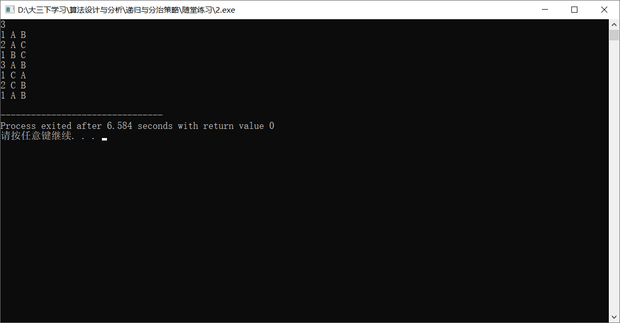

【1、日程安排（3-1002）】
【2、程序代码及注释】
/*
设有n=2^k个运动员要进行网球循环赛。现要设计一个满足以下要求的比赛日程表：

(1)每个选手必须与其他n-1个选手各赛一次；

(2)每个选手一天只能参赛一次；

(3)循环赛在n-1天内结束。

整数k；k<=5。
*/

#include<iostream>
#include<cmath>
using namespace std;
int table[33][33] = {0};

void Schedule(int n, int k){

for(int i = 1; i <= n; i++){
//初始化表格第一行
table[1][i] = i;
}

int m = 1;

for(int s = 1; s <= k; s++){ //s是一个循环变量表示当前位于第几层大循环

n = n/2;

for(int t = 1; t <= n; t++){ //t表示有几层子循环

for(int i = 1 + m; i <= 2*m; i++){ //i表示当前选手的编号

for(int j = 1 + m; j <= 2*m; j++){ //j表示第几天

//起始值为右下角正方形的起始坐标
table[i][j + (t-1)*m*2] = table[i - m][j + (t-1)*m*2 - m]; //表示每个内层正方形右下角中的值等于左上角中的值
table[i][j + (t-1)*m*2 - m] = table[i - m][j + (t-1)*m*2]; //表示左下角正方形的值等于右上角正方形中的值
}
}
}
m *= 2; //m是一个变量，表示每个内循环的正方形的一半
}
}

int main(){
int k,n;
cin>>k; //输入阶数
n = pow(2,k); //得到大正方形的边长
Schedule(n,k);
for(int i = 1; i <= n; i++){ //输出

for(int j = 1; j < n; j++){

cout << table[i][j] << " ";
}
cout << table[i][n]<<endl;
}
return 0;
}

/*
方法二，采用分治算法
找出每一个小块与左上角小块的关系，将一个大问题逐渐拆分为小问题。
*/
#include<bits/stdc++.h> //
using namespace std;
#define int long long
//#define ull unsigned long long
#define endl '\n'
#define IOS ios_base::sync_with_stdio(0),cin.tie(0),cout.tie(0);
const int maxn=1e3+10;
const int INF=1e9+10;
const int mod=1e9+7;
int m,k;
int x,y;
int n;
int a[maxn][maxn];
void func(int x,int y,int length)
{
if(length==1) return;

int temp=length/2;
//left top
func(x,y,temp);

//left bottom
a[x+temp][y]=a[x][y]+temp;
func(x+temp,y,temp);

a[x][y+temp]=a[x][y]+temp;
func(x,y+temp,temp);

a[x+temp][y+temp]=a[x][y];
func(x+temp,y+temp,temp);

}
void solve()
{
cin>>k;
n=(1<<k);//00010 00100
a[0][0]=1;
func(0,0,n);

for(int i=0;i<n;i++)
{
for(int j=0;j<n-1;j++)
{
cout<<a[i][j]<<" ";
}
cout<<a[i][n-1]<<endl;
}
}

signed main(){
// IOS
int T;
T=1;
//cin>>T;
while(T--)
{
solve();
}
return 0;
}
【3、遇到的问题及解决方法】
PE，在输出每行的最后一个字符时不能带空格，要直接换行，所以在第二层循环进行输出。
【4、算法分析与知识点】
在方法1中，我们采用了四层的循环嵌套，最外层循环表示我们当前位于第几层大循环，n表示共有将列数分为几部分，t表示位于第几层子循环，其由n进行控制，i,j分别表示当前选手编号和比赛天数，其中循环开始的初始值为每个子正方形的右下角的坐标，接着我们再由for循环进行赋值，右下角中正方形的值等于左上角中正方形的值，左下角正方形的值右上角正方形的值。在方法二中我们首先自底向上，如果时两个运动员进行比赛，那么结果非常容易产生。那如果是四个运动员呢？我们依旧可以把它先进行分解。得出左上角的运动员赛程，然后为了不重复且比完，我们可以将左上角的赛程填入右下角中，再进行规律查找，我们发现左下角和右上角的运动员编号可以由左上角运动员编号的值加上分割正方形的边长得到，由此我们得到了四种分治情况，接下来只需要进行递归，指导正方形的边长为一后进行返回即可。
【5、AC截图及运行测试截图】
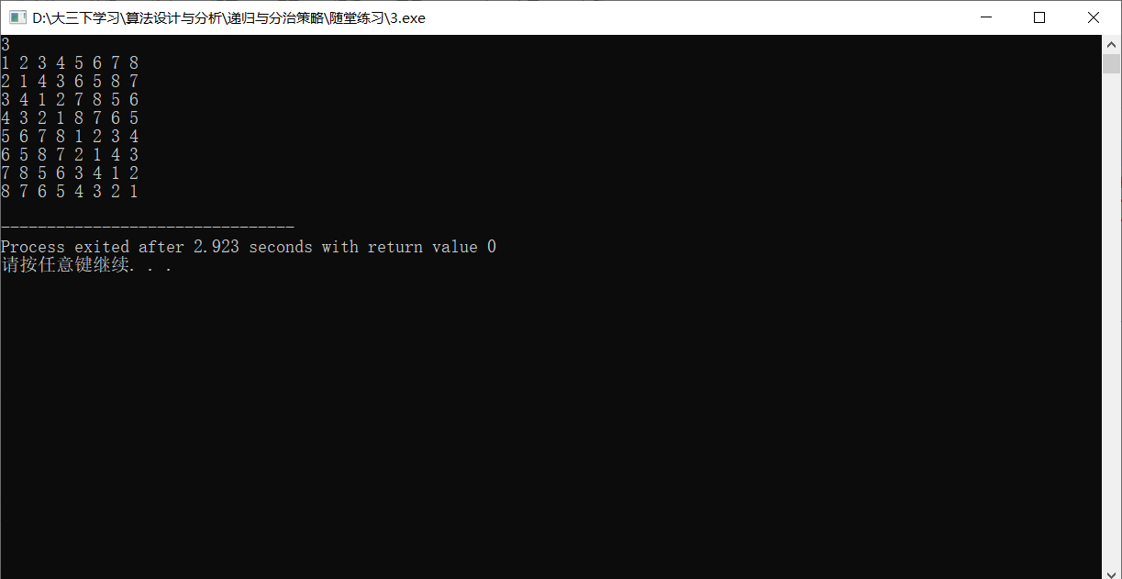

【1、小明的烦恼（3-1003）】
【2、程序代码及注释】
/*
现有的地砖只有两种规格分别为1米*1米、2米*2米，
宽度只有3米，长度为N米，请问有几种铺设方案。
*/
#include<iostream>
using namespace std;
//用于计算的函数
void Pave(int n){
int p,q;
int s = 0; //用于检测是否为第一个数
int a[1000][100]= {0}; //使用数组来解决大数问题
//起始状态
a[0][99] = 1;
a[1][99] = 3;
a[2][99] = 5;
int m;
for(p = 3; p < n; p++){
m = 2*a[p-2][99] + a[p-1][99];
a[p][99] = m % 100000;
for (q = 98; q >= 0; q--){
m = 2*a[p - 2][q] + a[p - 1][q] + m / 100000; //计算第q位的五位数字（第q位的计算结果加上第五位的进位）
a[p][q] = m % 100000; //计算结果取余第五位存放在数组中
}

}

for (int j = 0; j < 100; j++) //循环输出
{
if (a[n - 1][j] != 0 && s == 0) //第一个输出的不为0的数，不按照五位输出
{
cout << a[n - 1][j];
s = 1;
}
else if (a[n - 1][j] != 0 && s == 1) //其他按照五位固定输出
{
printf("%05d", a[n - 1][j]);
}
}
cout << endl;
}
int main(){
int C;
int n;
cin>>C;
for(int i=0; i<C; i++){
cin>>n;
Pave(n);
}
return 0;
}
【3、遇到的问题及解决方法】
注意题目中大数问题的处理。在本题中为了实现对大数问题的处理，我们定义了一个二维数组，数组的每一个单元存放五位数字来防止溢出，最后再将存储的数字连接起来打印输出。
【4、算法分析与知识点】
本实验使用了动态规划来解决问题，首先我们将原问题分解成若干子问题，若将长度为N的总长度分拣成1米和N-1米，则1米长的地砖只有一种铺法，接着我们再将长度为N的总长度分拣成2米和N-2米，得到三种铺法，但由于有一种铺法与第一种重复，所以可以看作两种。由此我们可以得到计算公式f[n]=f[n-1]+2*f[n-2]，接着再初始化边界条件，得到铺砖列数分别为1、2、3时的不同方法为1，3，5，最后使用递推计算得到结果。
【5、AC截图及运行测试截图】
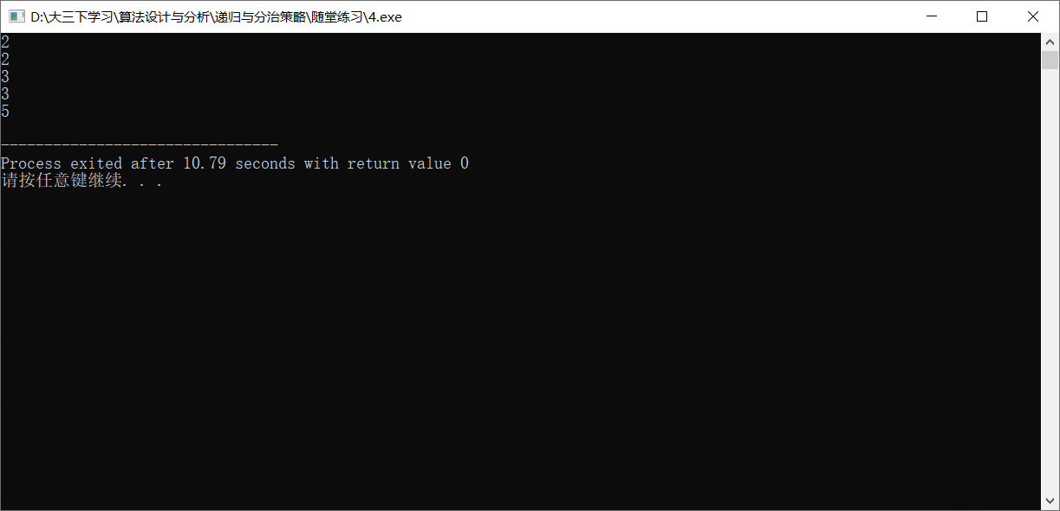

【第二部分】
【同类题型实验扩展/可选/会影响分值】
1、题目+测试数据+结果
2、分析
3、建议：难度不低于实验题

